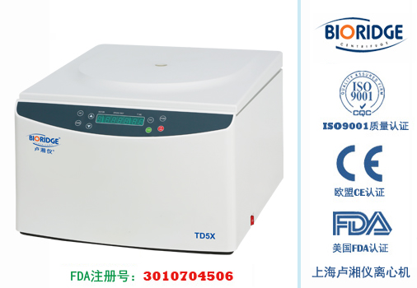
产品介绍
主要技术性能
1、微机控制，直流无刷电机驱动，运行稳定、噪音低、转速精度高。
2、加/降速时间短，最短加速时间≤5s，降速时间≤15s。
3、数字屏显示，人性化界面，操作简单便捷。
4、实时rpm/RCF之间读数换算与设定，方便快捷。
5、配备电子门锁，设有门盖自锁、超速等多种保护功能；故障自动报警功能，安全可靠。
主机技术参数

型号 | TD5X
最高转速 | 5000r/min
最大相对离心力 | 3555xg
转子容量 | 15mlx12
转速精度 | ± 30r/min
时间设置范围 | 1s~99s短时离心
整机噪音 | <65dB(A)
电源 | AC220V 50Hz 5A
外形尺寸(LxWxH) | 460mmx540mmx340mm
外包装尺寸(LxWxH) | 550mmx630mmx430mm
净重 | 28kg

配件中心
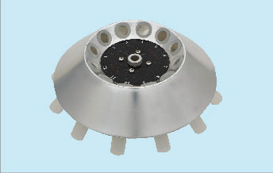
NO.1
容量：15ml×12
转速： 5000r/min
离心力： 3555×g

